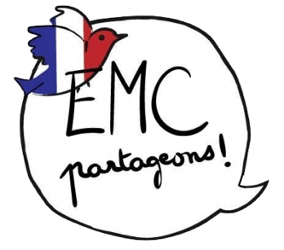
Semaine de la presse et des médias à l’école

C’est le Bac !
Le marronnier

1976
https://www.ina.fr/video/RXC00017234/les-epreuves-du-baccalaureat-1976-video.html

1988
https://www.ina.fr/video/CAB88021238/epreuve-de-philosophie-pour-les-candidats-au-baccalaureat-1988-video.html

2009
https://www.ina.fr/video/VDD09018928/debut-des-epreuves-du-baccalaureat-video.html

2019
https://www.francetvinfo.fr/societe/education/reforme-du-bac/bac-2019-c-est-parti_3494045.html

